桃園縣新屋鄉笨港國小交通安全測驗高年級試題
____年____班 姓名_________
一、是非題（每題5分，共50分）
（ ）1.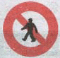這個交通標誌意思是：禁止進入。
（ ）2. 腳踏車煞車壞掉不必修理沒關係，因為用腳也可以煞車。
（ ）3. 騎腳踏車時最好把書包掛在把手上。
（ ）4.放學時不可以和同學在路上邊聊天邊騎腳踏車，以免發生危險。
（ ）5.上學快遲到了，我應該發揮愛心，請路邊走路的同學快點坐上我的腳踏車一起到學校，以免同學遲到。
（ ）6.在夜間或雨天路滑時，應減速慢行，可增加騎車安全。
（ ）7.雖然腳踏車速度比機車慢，但為安全起見，騎腳踏車還是要戴安全帽。
（ ）8.如果要讓腳踏車速度快些，以便早點回到家，我們最好站著騎腳踏車。
（ ）9.騎車中，突然發現煞車失靈，我們應該不管三七二十一立即跳車。
（ ）10.下雨天騎腳踏車最好撐雨傘，以免遮蔽視線。

二、配配看，填入代號於括符中：（每題5分，共25分）
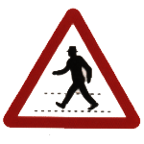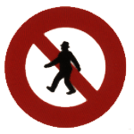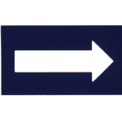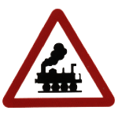
（ ） （ ） （ ） （ ） （ ）
A、當心行人標誌 B、禁止行人通行標誌
C、行人專用標誌 D、單行道
E、無柵門鐵路平交道標誌 F、行人優先通行標誌

